海安市2019年九年级物理一模试卷
一、选择题
1．在游览景区时，导游常用扩音器讲解名胜古迹．使用扩音器的主要目的是
A．改变声音的音色 B．增大声音的响度
C．提高声音的音调 D．改变声音的传播速度
2．自然界中有些能源一旦消耗就很难再生，因此我们要节约能源．在下列能源中，属于不可再生能源的是
A．太阳能 B．潮汐能 C．核燃料 D．风能
3．夏天，小明从冰柜里拿出冰棒，发现上面粘着许多“白花花的粉”，剥去包装纸，冰棒周围就冒出“白气”，冰棒含在口中変成了“水”，他还发现虽然冰棒很凉，但拿冰棒棍的手却没有这样的感党．下列说法错误的是
A．“白花花的粉”是凝华形成的 B．冒出“白气”是液化形成的
C．冰棒变成了“水”需要吸热 D．冰棒棍具有较强的导热性
4．自行车是“绿色”出行的交通工具，通过增大接触面的粗糙程度来增大摩擦的是
A．捏紧刹车装置 B．轮胎上刻有花纹
C．给车轴加润滑油 D．车轴处装有滚动轴承
5．关于粒子和宇宙，下列认识正确的是
A．质子不带电，电子带负电 B．固体分子间只存在斥力
C．电子的发现说明原子是可分的 D．太阳是宇宙的中心
6．为探究液体内部压强的特点，用隔板将一容器分成左右两部分，隔板中下部有一圆孔用橡皮膜封闭，如图所示．当左右两侧各注入适量的液体后，下图中可能符合实际情况的是
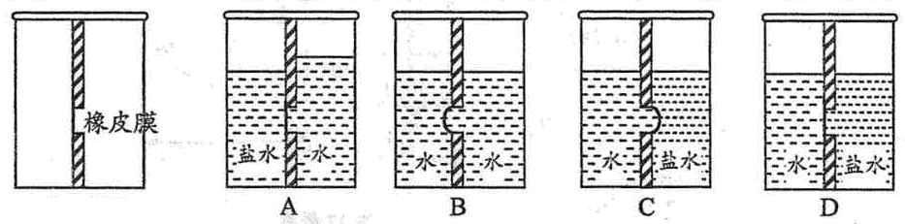

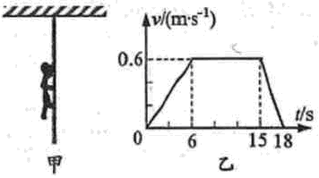
第7题
7．如图甲，是消防队员小明进行爬杆训练的示意图．在某次爬杆训练中，小明沿杆竖直向上运动的速度v随时间t的变化关系如图乙所示．下列判断正确的是
A．在06s内，小明受到的重力大于摩擦力
B．在15～18s内，小明受到的重力等于摩擦力
C．在6－15s内，小明沿杆上爬的距离是9m
D．在6－15s内，小明受到的摩擦力保持不变

8．如图为汽车启动原理图．汽车启动时，需将钥匙插入钥匙孔并旋转（相当于接通电路）．下列有关说法错误的是
A．此时通电螺线管产生磁性
B．通电螺线管F端的磁极为S极
C．电动机是利用磁场对电流的作用工作的
D．通电螺线管两端电压与电动机两端电压不同
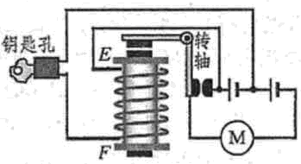
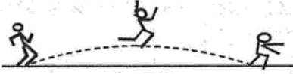
第8题
第9题

9．如图为九年级同学立定跳远比赛时经历起跳、最高点、落地三个位置的示意图，则该同学从最高点至落地过程中重力所做的功最接近
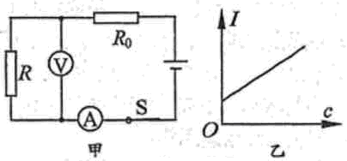
A.50J B.100J C.300J D.900J
第10题
10．某同学设计的煤气检测电路如图甲所示，电源电压恒定，R为定值电阻，气敏元件R的阻值随煤气浓度变化而改变．改变煤气浓度，电流表的示数煤气浓度c变化的关系如图乙所示，则下列描述电压表的示数U、电路消耗的总功率P随煤气浓度C变化的关系图线中，可能正确的是
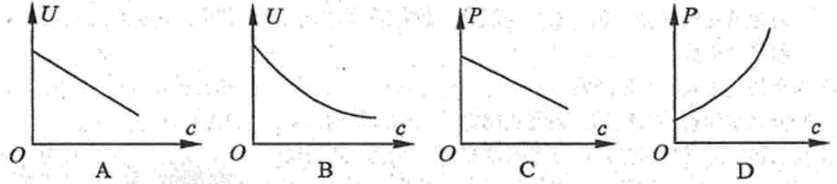

26．（3分）如图，将针插在绝缘底座上，把铝箔条架在针顶端．用丝绸摩摞玻璃棒，玻璃棒由于________（选填得到”或“失去”）电子而带正电，用这根玻璃棒靠近静止的铝箔条一端时，铝箔条会旋转起来，这表明：带电物体能_______轻小物体，力可以改变物体的________________________________
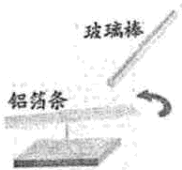
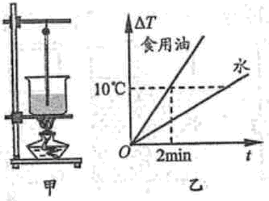
第26题
第27题

27．（4分）小明在做“探究不同物质吸热升温的现象”实验时，如图甲用同一酒精灯分别给质量均为200g的食用油和水加热，用实验测得的数据画出它们升高的温度△T 随时间t变化的图像如图乙所示，它们都是过原点的直线，即△T＝Kt
（1）实验中，热从火焰传递给烧杯和水，却不会反过来传递，说明能量的转移具有_______性
（2）加热2min食用油和水所吸收的热量分别为Q1和Q2，则Q1______Q2（选填“大于”、“等于”域“小手于”）水，已知水的比热容为4.2x10³J/(kg·℃），温度升高10℃过程中水吸收的热量为_____________。
（3）食用油和水的质量均用m表示，C1和C2分别表示食用油和水的比热容，则两条直线k的比值k_{食用油}：k_{水}等于_______________
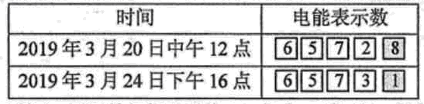
28．（4分）为了测出电视机在待机时的电功率，小夏在外出期间，关闭家里其它用电器的电源，用电能表测出待机时电视机所消耗的电能，数据见下表．则该电视机待机时消耗的电能为________J，电视机待机时的电功率为________W．这些电能可供一只“220V10W的LED灯正常工作________h，一只这样的LED灯与一只“220V100W”的白炽灯正常发光时亮度相当，若白炽灯正常发光时的效率为8％，则LED灯正常发光时的效率为__________
29．（4分）如图甲所示，用滑轮组提升重物M．拉力F随时间的变化关系如图乙所示，重物上升的速度V随时间t变化的关系如图丙所示．不计绳重及绳子与轮间的摩擦，已知在2s—6s内，滑轮组的机械效率为80％
（1）在0～6s内，以动滑轮为参照物，重物M是_______（选填“静止”或“运动”）的，重物M的机械能______________（选填“变大”、“不变”、“变小”或“先变大后不变”）
（2）滑轮组中的动滑轮重为________N．若将重物M的重力减小为450N，则提升重物匀速上升时，滑轮组的机械效率为_________
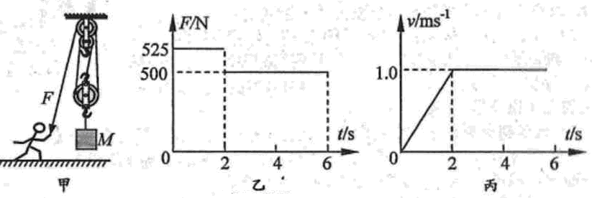
第29题

30．（5分）用如图所示装置模拟人眼成像情况，此时烛焰在光屏上成清断的像
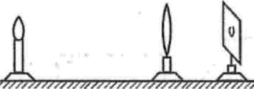
第30题

（1）实验时，应使烛炲和凸透镜的中心位于凸透镜的______________上
（2）如图所示，把蜡烛向凸透镜移近一小段距离时，烛焰的像将落在光屏的_______（选填“前”或“后”）方。
（3）在（2）小题的情况下，若用此实验模拟人眼的调节功能，重新在光屏上得到清晰的像，应该进行的操作是（ ）
A．将光屏靠近凸透镜 B．将光屏远离凸透镜
C．换焦距更大的凸透镜 D．换焦距更小的凸透镜
（4）如果要估测图所示凸透镜的焦距，可以让烛焰距离凸透镜________，此时像距就近似等于焦距.
31．（6分）按题目要求作图
（1）如图甲所示，从发光点S发出的一条光线，经平面镜反射后，其反射光线恰好通过P 点．请在图中作出发光点S在平面镜MN中所成的像S，并作出经过P点的反射光线．（保留作图痕迹）
(2）如图乙所示，轻质杠杆AOB上挂上一重物M，O为支点，请在杠杆AOB上作出使重物在图示位置静止时的最小动力F1及重物所受的重力G．
(3）请在图丙中用笔画线代替导线将开关和两个“220v 40w”电灯接入电路，并使开关控制两灯的通断，且两灯均正常发光.
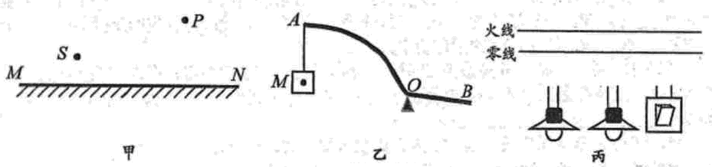

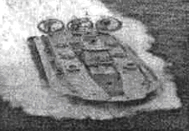
32．（9分）如图是我国新型气垫登陆船，满载时的总质量m＝1．8×10⁷kg．它在海面上2h内匀速航行180km，此过程中气垫登陆船汽油发动机产生的牵引力为1.0×10⁴N，该发动机的效率为30％，海水的密度取1．0×10³kg／m3，汽油的热值取4．6×10⁷J/kg，g取10N/kg．求
第32题
（1）满载漂浮时气垫登陆船排开海水的体积.
（2）气墊登陆船发动机牵引力做功的功率.
（3）气垫登陆船在2h内消耗的汽油质量．

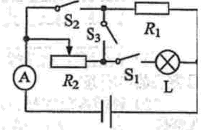
33．（9分）如图，电源电压恒定，R是定值电阻，小灯泡L标有“6V 3W”，滑动变阻器标有20Ω 0.5A＂字样．当R2的滑片P位于最右端时，只闭合S1，灯泡正常发光：再闭合开关S2、S3，电流表的示数变为1.1A．求：
第33题
（1）小灯泡的额定电流
（2）只闭合开关S2，R1在100S内产生的热量；
（3）只闭合开关S3，移动变阻器滑片时，R1的电功率变化范围

34．（8分）小明和小虎设计如图甲所示的电路测量小灯泡的额定功率，实验器材有：电源（电压9v）、标有2.5V的小灯泡L、滑动变阻器R（0—20Ω）、定值电阻R0（10Ω）、电压表、开关S1、单刀双掷开关S2及导线若干
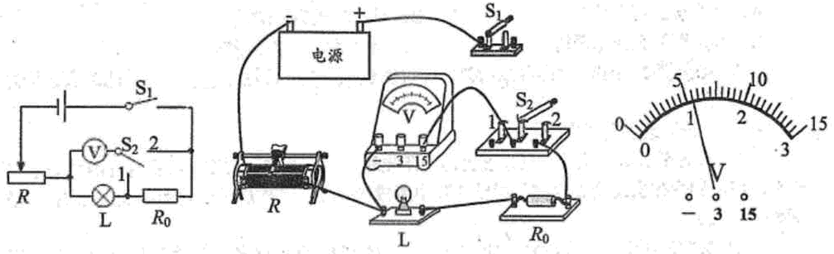

（1）请根据图甲所示的电路，在图乙中用笔画线代替导线将实物图连接完整．
（2）在闭合开关前，滑动变阻器的滑片应滑到最______（选填“左”或“右”）端
（3）小明闭合开关S1，将开关S2拨至“1”，调节滑动变阻器的滑片至某一位置，电压表示数为_______V，小灯泡正常发光，再将开关S2拨至“2”，此时电压表的示数如图丙所示，读数为______V．则小灯泡的额定功率为_________W．
(4）实验中，小虎将开关拨至“2”时，不小心将滑动变阻器的滑片向左移动了少许，其他操作正确，则小灯泡额定功率的测量值_________（选填“大于”、“小于”或“等于”）真实值，其原因是_________________________
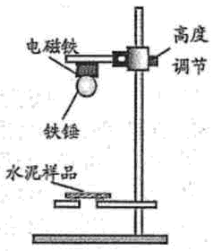
35．（8分）李华同学发现建筑工人在铺设水泥路时，有时要在水泥里面掺入少量纤维材料。他想通过实验来探究在水泥中掺入纤维材料是否会影响水泥路面的牢固程度．关于水泥路面的牢固程度与哪些因素有关，和同学们讨论后，他们提出了以下猜想：

猜想1：与是否掺入纤维有关；
猜想2：与纤维掺入量有关；
猜想3：与纤维材料的种类有关

经过思考后，他们利用图中装置，将铁锤通过电磁铁从某一高度处由静止释放，对水泥样品进行连续撞击，直至水泥样品断裂，收集的数据记录在下表中
实验  序号 | 水泥样品厚度/cm | 水泥样品面积/cm2 | 铁锤高度/cm | 掺入纤维种类 | 纤维掺入量/％ | 撞击次数
1 | 4 | 100 | 50 | 无 | 无 | 20
2 | 4 | 100 | 50 | A纤维 | 0.1 | 80
3 | 4 | 100 | 50 | A纤维 | 0.12 | 95
4 | 4 | 100 | 50 | A纤维 | 0.15 | 100
5 | 4 | 100 | 50 | B纤维 | 0.1 | 90
6 | 4 | 100 | 50 | C纤维 | 0.1 | 98
（1）铁锤撞击水泥样品时的动能是由______________转化来的．实验时通过_________来比较水泥样品的牢固程度.
（2）比较实验序号1、2的两组数据，可得出的结论是：水泥路面的牢固程度与是否掺入纤维_________（选填“有关”或“无关”）．
（3）比较序号2、3、4三组数据，可得出的结论是：在水泥中掺入适量纤维时，掺入纤维材料越多，水泥路面越____________（选填“牢国”或“不牢因”）
（4）比较序号2、5、6的三组数据，_______（选填“能”或“不能”）比较得出：在水泥中掺入等量不同纤维材料，掺入C纤维材料水泥路面最牢固，你判断的理由是___________________________________
（5）为缩短上述样品的实验时间，需减少碰撞次数，可采用的方法是__________________________________

36：（10分）阅读短文，回答问题
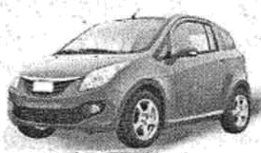
电动汽车
图甲
电动汽车是环保的交通工具，行驶时蓄电池给电动机供电，电动汽车的主要部分参数如表所示，如图甲所示，在测试过程中，司机和一名陪同人员上车．司机驾驶该充满电的车以节电模式匀速行驶30km，电池剩余容量为58kw·h，陪同人员负责记录测试数据，已知司机和陪同人员的质量均为70kg，汽车匀速行驶时所受阻力为总重力的6％，g取10N/kg
空车质量 | 1360kg
轮胎与地面总接触面积 | 400cm²
蓄电池最大容量 | 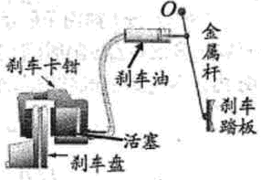  68kw·h  图乙
最高车速 | 120km/h
最大功率 | 90kw
最大续航里程 | 180km

（1）下列关于电动汽车说法错误的是（ ）
A．司机遇到紧急情况刹车时，人会向前倾
B，车身呈现红色是由于反射了太阳光中的红色光
C．车载GPS导航系统是用超声波来传输信息的
D．汽车在高速行驶时对路面的压力比静止时小

（2）为了节能，车靠近目的地前可采用“再生制动”的方法：在车速逐渐减到60kmh的过程中，不采用机械刹车，由于电动汽车继续行驶，带动电机逆向发电，将电能存储在蓄电池内，此时电机的工作原理是_________________________
（3）汽车刹车原理图如图乙所示，连着刹车踏板的金属杆可视为一根能绕O点转动的_______（选填“省カ”、“等臂”或“费力”）杠杆，当驾驶员踩下刹车踏板时，刹车盘产生摩擦力使车辆减速，通过____________方式使刹车盘的温度升高．
（4）在测试前，人未上车，此时电动汽车对水平地面的压强为___________Pa．在此测试过程中，电动汽车匀速行驶30km，牵引力做的功为____________J．该电动汽车将电能转化为机械能的效率为___________%.
(5）如图丙是小明设计的车速提醒电路，R为定值电阻，R_{V}的阻值随车速的变化而改变．当电压表的示数达到某一数值时提醒驾驶员车速过快，需要减速．图丁是R_{V}的阻值与车速关系的图像．图戌是车速从0加速到100km/h过程中，R_{V}消耗的电功率随电流变化的图像．则图丁中图线与纵坐标相交点的电阻值是_________Ω．当车速达到75km/h时，此时电压表的示数为_________V.
